**Documentation Technique**

Membre du Groupe:

- ANGELO Emadaly Botoanivo ETU002658

- NAMBININJANAHARY Mandaniaina Luc ETU002757

- FANANTENANA Kanto Maminiaina ETU002419

- RAZAFINDRALAMBO Nambininjanahary Secille ETU002625

MCD

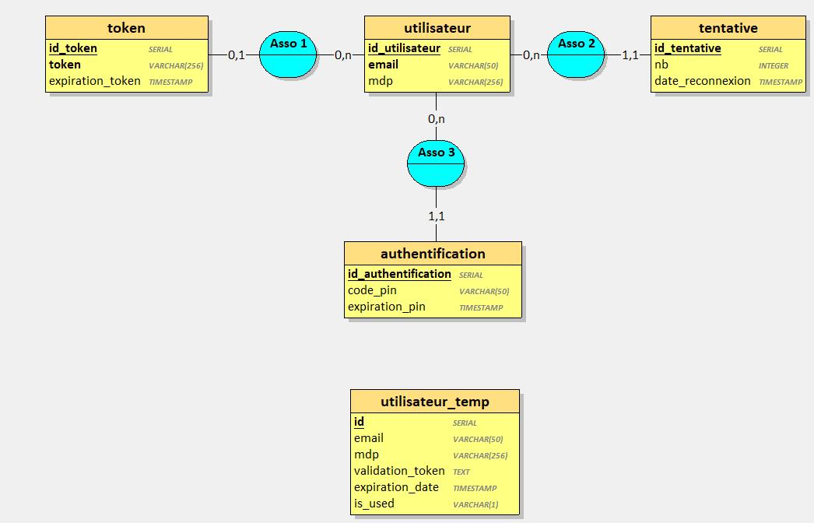

Scenarios Utilisation :

**Inscription :**

* Pour faire l’inscription :
* On a besoin des informations de l’utilisateur

**NB** **:** Ici, les informations de l’utilisateur sont : email et mdp (mot de passe).

* Si on enregistre ses informations et la validation de ses informations effectuées, il y a une message envoyée sur l’email entrée pour valider votre compte.
* Sinon, il y a une message d’erreur envoyée.
* Puis si l’inscription est en attente de validation :
* On doit voir l’email pour valider votre inscription.
* Il y a une bouton a cliquer pour la validation de l’inscription
* Il y a aussi une lien que l’on peut copier dans postman

**NB :** Pour plus de sécurité l’inscription est validée, on doit faire une login pour se connecter.

**Authentification :**

* Pour se connecter :
* On a besoin de : email et mdp (mot de passe).
* Si c’est validée ,il y a une email envoyé au personne qui essaie de se connecter contenant un code pin pour confirmer son authentification.
* Sinon :

- Il y a une message d’erreur pour informer l’utilisateur.

- Votre tentative augmente si le mdp est invalide

- Il y aussi une limite de tentative :

-Si la limite est dépassée, votre compte est bloque temporairement et il y a une message envoyée dans l’email pour la réinitialisation.

**Confirmation Authentification(avec code pin):**

* Pour la confirmation de l’authentification :
* On a besoin de : email et pin (envoyé dans l’email) pour s’authentifier.
* Il faut vérifier l’email pour avoir le code PIN.
* Si l’authentification est validée : il y a une token générée.
* Sinon :

- Il y a un message d’erreur pour informer l’utilisateur.

- Votre tentative augmente si le PIN est invalide

- Il y aussi une limite de tentative :

- Si la limite est dépassée, votre compte est bloque temporairement et il y a une message envoyée dans l’email pour la réinitialisation.

**Gestion du compte :**

* Pour la gestion de compte :
* Si l’utilisateur veut modifier ses informations.
* On a besoin de ses informations sauf l’email :
* Ici comme l’utilisateur ne contient que mdp et email, alors on ne peut changer que le mdp.

**Réinitialisation de tentative :**

* Si votre tentative dans l’authentification et le confirmation de l’ l’authentification dépasse la limite :
* Vérifier votre email pour la réinitialiser.
* Il y a une bouton a cliquer pour le réinitialiser
* Il y a aussi une lien que l’on peur copier dans postman